段落1
操作步骤：点击「测试」按钮
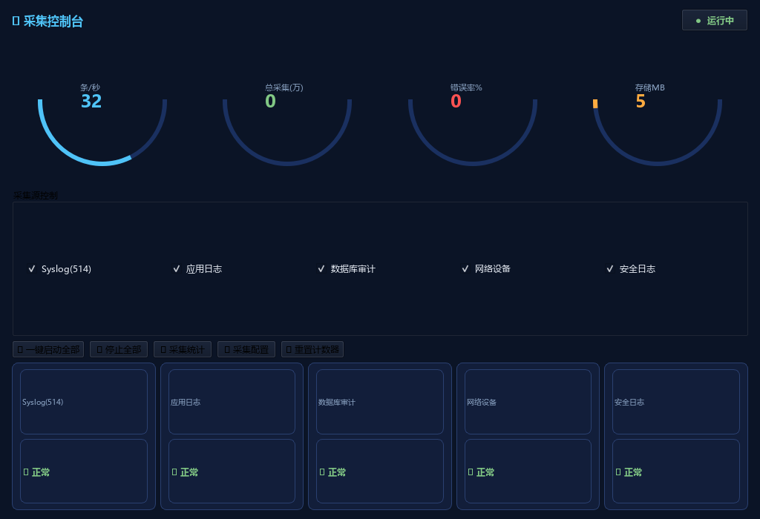
段落3

